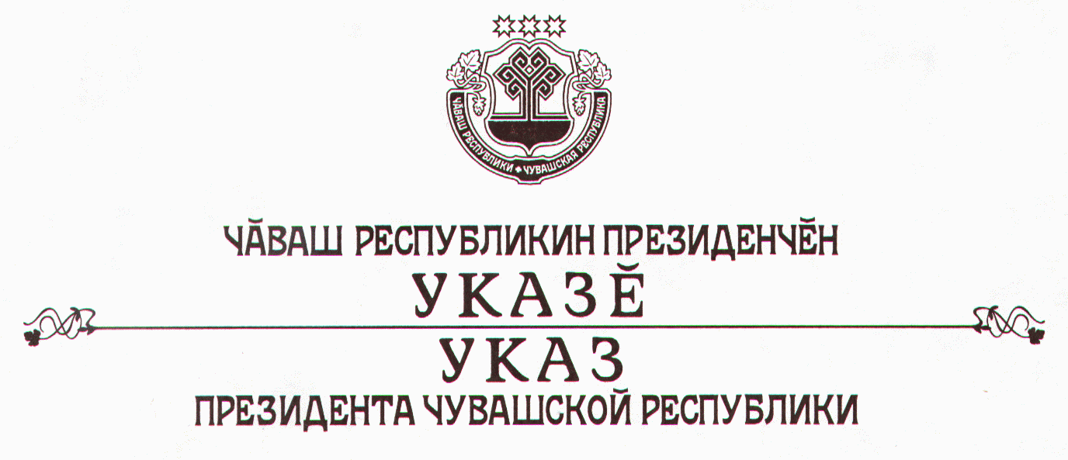

О дополнительных мерах по социальной поддержке
населения Чувашской Республики

В целях дополнительной социальной поддержки населения и с учетом позитивных тенденций в социально-экономическом развитии Чувашской Республики п о с т а н о в л я ю:
1. Кабинету Министров Чувашской Республики:
принять меры по своевременной и полной реализации республиканских целевых программ, обеспечению максимально высоких показателей социально-экономического развития Чувашской Республики за 2006 год и достижению эффективности бюджетных расходов;
организовать в связи с продолжительными выходными и праздничными днями в начале наступающего года выплату заработной платы, причитающейся за декабрь, работникам бюджетных учреждений, финансируемых из республиканского бюджета Чувашской Республики, досрочно до 1 января 2007 года. Установить, что указанный порядок выплаты заработной платы работникам бюджетной сферы впредь применяется ежегодно;
согласовать с Министерством финансов Российской Федерации объем недостающих средств на ежемесячное денежное вознаграждение педагогических работников за классное руководство и обеспечить полную его выплату до конца текущего года;
осуществить дополнительную закупку пассажирских автобусов для качественного обслуживания льготных категорий населения и своевременно подготовить порядок ежемесячных денежных выплат гражданам взамен существующих дотаций автотранспортным предприятиям;
подготовить предложения по сохранению в 2007 году для учащейся и студенческой молодежи льготных проездных билетов для проезда на пассажирском транспорте, а также материалы в Государственный Совет Чувашской Республики для обращения с законодательной инициативой в Государственную Думу Федерального Собрания Российской Федерации;
в целях укрепления правопорядка и повышения безопасности дорожного движения произвести закупку специальной продукции, включая транспортные средства, для Управления Государственной инспекции по безопасности дорожного движения Министерства внутренних дел Чувашской Республики и ускорить работы по строительству автомобильных дорог к сельским населенным пунктам;
осуществить меры, направленные на устойчивое функционирование объектов социально-культурной сферы и жилищно-коммунального хозяйства в осенне-зимний период, рассмотреть возможность оказания дополнительной помощи отдельным муниципальным образованиям для осуществления расчетов с подрядчиками за строительство общеобразовательных школ и поставщиками жилищно-коммунальных услуг.
2. Рекомендовать органам местного самоуправления и организациям в Чувашской Республике принять решения о порядке выплаты заработной платы в конце года в соответствии с настоящим Указом.
3. Настоящий Указ вступает в силу со дня его официального опубликования.

Президент
Чувашской Республики Н.Федоров

г. Чебоксары
13 ноября 2006 года
№ 102

